application.properties:

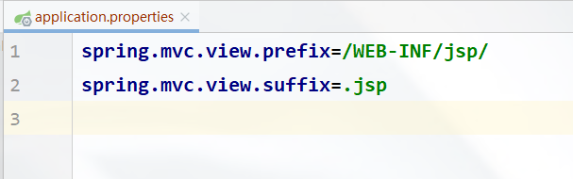

注意事项：

新建一个SpringBoot项目，然后新建一个webapp目录，如下：

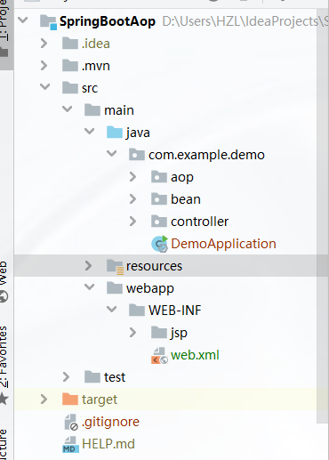

然后设置webapp目录为web，设置如下：

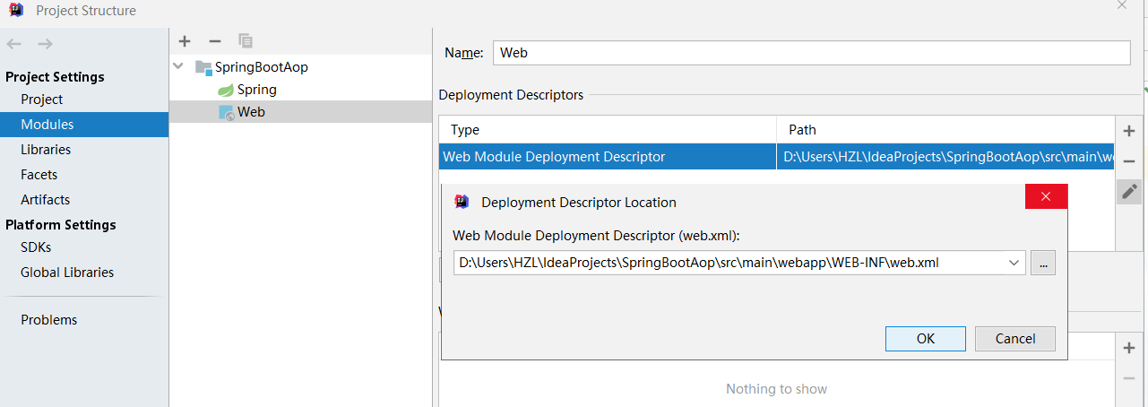

设置Web Module Deployment Descriptor(web.xml)：

D:\Users\HZL\IdeaProjects\SpringBootAop\src\main\webapp\WEB-INF\web.xml